学生资助资金管理办法

第一章 总则
第一条 为规范和加强学生资助资金管理，提高资金使用效益，确保资助工作顺利开展，根据国家和我省预算管理有关规定，制定本办法。
第二条 本办法所称学生资助资金是指各级财政用于支持落实高等教育（含本专科生和研究生教育）、中等职业教育、普通高中教育等国家资助政策的资金，包括国家奖学金、国家励志奖学金、学业奖学金、国家助学金、免学（杂）费补助资金、服兵役国家教育资助资金、基层就业学费补偿国家助学贷款代偿资金、国家助学贷款奖补资金等。
第三条 本办法所称普通高校是指根据国家有关规定批准设立、实施全日制高等学历教育的普通本科学校、高等职业学校、高等专科学校；中等职业学校是指根据国家有关规定批准设立、实施全日制中等学历教育的各类职业学校（含技工学校）；普通高中是指根据国家有关规定批准设立的普通高中学校（含完全中学和十二年一贯制学校的高中部）。
以上所称各类学校包括民办普通高校（含独立学院）、民办中等职业学校和民办普通高中。
第四条 学生资助资金由省财政厅、省教育厅、省人力资源社会保障厅按职责共同管理。省财政厅负责学生资助资金分配和预算下达，组织省教育厅、省人力资源社会保障厅等部门编制学生资助资金中期财政规划和年度预算草案。省教育厅会同省人力资源社会保障厅负责组织各地审核上报享受资助政策的学生人数、资助范围、资助标准等基础数据，提出预算分配建议方案，负责完善学生信息管理系统，加强学生学籍和资助信息管理，对提供的基础数据和预算分配建议方案真实性、准确性、及时性负责。省教育厅、省人力资源社会保障厅会同省财政厅等部门对资金使用和政策执行情况进行监督管理。省退役军人事务厅负责组织各地做好自主就业退役士兵的身份认证工作。省军区动员局负责组织各地兵役机关做好申请学费资助学生入伍的相关认证工作。
市级财政、教育、人力资源社会保障部门负责明确市级及市以下各级财政、教育、人力资源社会保障部门在学生资助基础数据审核、资金安排、使用管理等方面的责任，切实加强资金管理。
学校是学生资助资金使用的责任主体，应当切实履行法人责任，健全内部管理机制，具体组织预算执行。
第二章 资助范围和标准
第五条 普通高校资助范围及标准包括：
（一）本专科生国家奖学金。奖励特别优秀的全日制本专科生，根据中央分配我省的奖励名额进行奖励，每生每年8000元。
（二）本专科生国家励志奖学金。奖励资助品学兼优的家庭经济困难的全日制本专科生，本科生资助范围约为普通高校全日制本科在校生总数的3%，高职学生资助范围约为普通高校全日制高职在校生总数的3.3%，每生每年5000元。
（三）本专科生国家助学金。资助家庭经济困难的全日制本专科生（含预科生，不含退役士兵学生），本科生资助范围约为普通高校全日制本科在校生总数的20%，高职学生资助范围约为普通高校全日制高职在校生总数的22%，平均资助标准为每生每年3300元，具体标准由高校在每生每年2000—4500元范围内自主确定，可以分为2—3档。全日制在校退役士兵学生全部享受本专科生国家助学金，资助标准为每生每年3300元。
（四）研究生国家奖学金。奖励特别优秀的全日制研究生，根据中央分配我省的奖励名额进行奖励，硕士研究生每生每年20000元、博士研究生每生每年30000元。
（五）研究生学业奖学金。奖励全日制研究生，按照硕士研究生在校人数的40%、博士研究生在校人数的70%，分别给予硕士研究生每生每年8000元、博士研究生每生每年10000元的奖励支持。
（六）研究生国家助学金。资助全日制研究生的基本生活支出。硕士研究生每生每年不低于6000元，博士研究生每生每年不低于13000元。
（七）服兵役高等学校学生国家教育资助。对应征入伍服义务兵役、招收为士官、退役后复学或入学的高等学校学生实行学费补偿、国家助学贷款代偿、学费减免。学费补偿或国家助学贷款代偿金额，按学生实际缴纳的学费或用于学费的国家助学贷款（包括本金及其全部偿还之前产生的利息，下同）两者金额较高者执行；复学或新生入学后学费减免金额，按高等学校实际收取学费金额执行。
学费补偿、国家助学贷款代偿以及学费减免的标准，本专科生每生每年最高不超过12000元，研究生每生每年最高不超过16000元。超出标准部分不予补偿、代偿或减免。
（八）基层就业学费补偿国家助学贷款代偿。对到山西省内艰苦地区基层单位（岗位）就业予以学费补偿或国家助学贷款代偿，在校期间有助学贷款的毕业生，应将所得补偿学费优先用于偿还助学贷款本息。本专科生每生每年4000元，补偿三年，研究生每生每年不超过6000元，补偿两年。
第六条 国家助学贷款奖补资金。全部用于本地区全日制普通高校学生的资助。
第七条 中等职业学校资助范围及标准包括：
（一）国家奖学金。奖励学习成绩、技能表现等方面特别优秀的中等职业学校全日制在校生，根据中央分配我省的奖励名额下达各地各学校，每生每年6000元。
（二）免学费。对中等职业学校全日制学历教育正式学籍在校学生免除学费。职业高中按照每生每年2000元的标准免除学费；普通中专、职业中专、普通技工学校按照每生每年2500元的标准免除学费，高级技工班每生每年2800元。普通中专体育、艺术类专业按照每生每年4000元的标准和实际学制免除学费。
（三）国家助学金。中等职业学校国家助学金资助对象为全日制正式学籍一、二年级在校涉农专业学生和非涉农专业家庭经济困难学生，家庭经济困难学生比例按在校学生的15%确定。我省太行山区和吕梁山区两个原连片特困地区21个县中等职业学校农村学生（不含县城）全部纳入享受国家助学金范围。平均资助标准每生每年2000元，具体标准由各市县结合实际在1000—3000元范围内确定，可以分为2—3档。
第八条 普通高中资助范围及标准包括：
（一）免学杂费。对具有正式学籍的普通高中原建档立卡等家庭经济困难学生（含非建档立卡的家庭经济困难残疾学生、农村低保家庭学生、农村特困救助供养学生）免学杂费。免学杂费标准按照省价格主管部门批准的公办学校学费标准执行（不含住宿费）。
（二）国家助学金。资助具有正式学籍的普通高中在校生中的家庭经济困难学生。其中：对原建档立卡家庭经济困难学生，以及非建档立卡的家庭经济困难残疾学生、农村低保家庭学生和农村特困救助供养学生（以下简称“四类学生”）实行应助尽助，同时兼顾其他家庭经济困难学生。平均资助标准为每生每年2000元，具体标准由各市县结合实际在1000元-3000元范围内确定，可以分为2-3档。
第九条 国家奖学金、国家励志奖学金、学业奖学金、国家助学金、免学（杂）费补助资金、服兵役高等学校学生国家教育资助资金、基层就业学费补偿国家助学贷款代偿资金等标准，根据经济发展水平、财力状况、物价水平、相关学校收费标准等因素，实行动态调整。
第三章 资金分担和预算安排
第十条 学生资助资金采用因素法分配，根据学生人数、相关标准等进行测算。
第十一条 普通高校国家奖学金、国家励志奖学金、服兵役高等学校学生国家教育资助、国家助学贷款奖补资金由中央财政承担。研究生学业奖学金、基层就业学费补偿国家助学贷款代偿资金由省级财政承担。国家助学金由中央与地方分档按比例分担，按照本专科生每生每年3300元、硕士研究生每生每年6000元、博士研究生每生每年13000元的标准，中央财政负担60%，我省负担40%。我省负担部分按学校现行管理体制和经费隶属关系分级负担，其中：民办高校、独立学院和中央、省属企业办学由省级财政全部负担。
第十二条 国家助学贷款奖补资金分配因素包括国家助学贷款规模，权重为25%；获贷情况，权重为25%；奖补资金使用情况，权重为15%；学生资助工作管理情况，权重为35%。根据中央分配情况对相关因素和权重进行调整完善。
第十三条 中等职业学校资助资金分担和预算安排包括：
（一）国家奖学金由中央财政承担。
（二）免学费。国家制定国家基础标准并负担60%（其中比照实施西部大开发相关政策的县为80%），全省执行全省基础标准，除中央补助外，差额部分按照学校现行管理体制和经费隶属关系，由省级与市县财政分级负担。其中：省属学校由省级财政负担；市属学校省市财政分担比例为1:9；脱贫县和新绛县、忻府区、原平市、文水县4个“两区”县的学校省县财政分担比例为6:4，其他县学校省县财政分担比例为3:7，民办学校按属地原则由当地政府负担。
对因免学费导致学校收入减少的部分，由财政按照享受免学费政策学生人数和免学费标准补助学校，弥补学校运转出现的经费缺口。
对在经教育部门、人力资源社会保障部门依法批准的民办学校就读符合免学费政策条件的学生，按照当地同类型同专业公办学校标准给予补助。民办学校经批准的学费标准高于补助的部分，学校可以按规定继续向学生收取。
（三）国家助学金。省级与市县执行国家基础标准和资助比例，所需经费中央财政负担60%（其中比照实施西部大开发相关政策的县为80%）。我省负担部分按照学校现行管理体制和经费隶属关系，由省级与市县财政按比例分担，其中省属学校以及中央、省属行业、企业办学由省级财政负担，脱贫县和新绛县、忻府区、原平市、文水县4个“两区”县的学校省县财政分担比例为5:5，民办学校按属地原则由当地财政负担。
（四）各市出台的中等职业教育免学费和助学金政策，范围大于或相关标准高于本办法的，可按照当地的办法继续实施，超出部分所需经费，由当地财政负担。
第十四条 国家统一实施的普通高中免学杂费和国家助学金政策，所需经费中央财政负担60%（其中比照实施西部大开发相关政策的县为80%）。我省负担部分按照学校现行管理体制和经费隶属关系，由省级与市县财政按比例分担：
（一）免学杂费。省属学校由省级财政负担，市属学校省市财政分担比例为1:9，脱贫县学校省县财政分担比例为5:5，其他县学校省县财政分担比例为3:7，民办学校按属地原则由当地财政承担。
对因免学杂费导致学校收入减少的部分，由财政按照免学杂费学生人数和免学杂费标准补助学校，弥补学校运转出现的经费缺口。
对在经教育部门依法批准的民办学校就读符合免学杂费政策条件的学生，按照当地同类型公办学校标准给予补助。民办学校经批准的学杂费标准高于补助的部分，学校可以按规定继续向学生收取。
（二）国家助学金。省属学校由省级财政负担，脱贫县和新绛县、忻府区、原平市、文水县4个“两区”县的学校省县财政分担比例为5:5；民办学校按属地原则由当地财政承担。
第十五条 省财政厅会同有关部门，根据相关部门提供的基础数据，按照转移支付预算管理规定的时限等有关要求向各市县下达转移支付预算、提前下达下一年度转移支付预计数。市级财政、教育部门在收到转移支付预算（含提前下达预计数）后，应当在三十日内按照预算级次合理分配、下达预算。省属学校所需资金按照部门预算管理要求下达，按照财政国库管理有关制度规定支付。省与市县的资金分担比例根据我省省以下财政事权和支出责任划分改革，实行动态调整。
第四章 资金管理和监督
第十六条 学生资助资金纳入各级预算管理，各级财政、教育、人力资源社会保障等部门（单位）要按照预算管理有关规定加强学生资助资金预算编制、执行、决算等管理。
第十七条 各级教育、人力资源社会保障部门要加强资金发放、执行管理，做好基础数据的审核工作，对上报的可能影响资金分配结果的有关数据和信息的真实性、准确性负责；健全学生资助机构，组织学校做好家庭经济困难学生认定工作，确保应助尽助。各级各类学校要加强学生学籍、学生资助信息系统应用，规范档案管理，严格落实责任制，强化财务管理，制定学生资助资金管理使用办法。学校应将学生申请表、认定结果、资金发放等有关凭证和工作情况分年度建档备查。
第十八条 各级财政、教育、人力资源社会保障等部门要按照全面实施预算绩效管理的要求，建立健全全过程预算绩效管理机制，按规定科学合理设定绩效目标，对照绩效目标做好绩效监控、绩效评价，强化绩效结果运用，做好信息公开，提高资金使用效益。
第十九条 各级财政、教育、人力资源社会保障等部门（单位）及其工作人员在学生资助资金分配和审核过程中滥用职权、玩忽职守、徇私舞弊以及违反规定分配或挤占、挪用、虚列、套取学生资助资金的，依法追究相应责任。
申报使用学生资助资金的部门、单位及个人在资金申报、使用过程中存在违法违规行为的，依照《中华人民共和国预算法》及其实施条例、《财政违法行为处罚处分条例》等国家有关规定追究相应责任。
第五章 附则
第二十条 各地、各校要结合实际，通过勤工助学、“三助”岗位、“绿色通道”、校内资助、社会资助等方式完善学生资助体系。公办普通高校、普通高中要从事业收入中分别足额提取5%、4%的经费用于资助学生，中等职业学校应从事业收入中提取一定比例的资金用于资助学生。民办学校应从学费收入中提取不少于5%的资金，用于奖励和资助学生。
第二十一条 科研院所、党校（行政学院）等研究生培养单位学生资助资金管理按照本办法执行，所需资金通过现行渠道解决。
第二十二条 各项学生资助政策涉及的申请、评审、发放、管理等工作按照《学生资助资金管理实施细则》执行。
第二十三条 各市要根据本办法，结合实际制定实施办法，抄送省财政厅、省教育厅、省人力资源社会保障厅。各高校要根据本办法制定具体实施办法，抄送省财政厅、省教育厅。
第二十四条 本办法由省财政厅、省教育厅、省人力资源社会保障厅、省退役军人事务厅、省军区动员局按职责负责解释。
第二十五条 本办法自印发之日起施行，有效期5年。

附件：

学生资助资金管理实施细则
高等教育
附 1 |  | 本专科生国家奖学金实施细则
附 2 |  | 本专科生国家励志奖学金实施细则
附 3 |  | 本专科生国家助学金实施细则
附 4 |  | 研究生国家奖学金实施细则
附 5 |  | 研究生学业奖学金实施细则
附 6 |  | 研究生国家助学金实施细则
附 7 |  | 服兵役高等学校学生国家教育资助实施细则
附 8 |  | 基层就业学费补偿国家助学贷款代偿实施细则
中等职业教育
附 9 | 中等职业教育国家奖学金实施细则
附10 | 中等职业教育免学费实施细则
附11 | 中等职业教育国家助学金实施细则
普通高中教育
附12 | 普通高中免学杂费实施细则
附13 | 普通高中国家助学金实施细则

附1：
本专科生国家奖学金实施细则
第一条 本专科生国家奖学金，用于奖励纳入全国招生计划内的高校全日制本专科（含高职、第二学士学位）学生中特别优秀的学生，激励学生勤奋学习、努力进取，德、智、体、美、劳全面发展。
第二条 本专科生国家奖学金的基本申请条件：
（一）具有中华人民共和国国籍；
（二）热爱祖国，拥护中国共产党的领导；
（三）遵守宪法和法律，遵守学校规章制度；
（四）诚实守信，道德品质优良；
（五）在校期间学习成绩优异，社会实践、创新能力、综合素质等方面特别突出。
第三条 获得本专科生国家奖学金的学生为高校在校生中二年级以上（含二年级）的学生。同一学年内，获得本专科生国家奖学金的家庭经济困难学生可以同时申请并获得国家助学金，但不能同时获得本专科生国家励志奖学金。
第四条 省财政厅、省教育厅根据财政部、教育部下达的名额数，结合我省高校类别、办学层次、办学质量、在校本专科生人数等因素将本专科生国家奖学金分配名额下达相关高校，对办学水平较高的高校、以农林水地矿油核等学科专业为主的高校予以适当倾斜。
第五条 本专科生国家奖学金每学年评审一次，实行等额评审，坚持公开、公平、公正、择优的原则。
第六条 高校学生资助管理机构具体负责组织评审工作，提出本校当年国家奖学金获奖学生建议名单，报学校评审领导小组研究审定后，在校内进行不少于5个工作日的公示。高校要制定本校本专科生国家奖学金评审方案。
公示无异议后，高校于每年10月20日前，将评审结果报省级教育部门复审，复审后于11月10日前报教育部审批。
第七条 根据教育部审批结果，高校应于教育部公布审批结果后10日内，将当年国家奖学金一次性发放给获奖学生，并将获得国家奖学金情况记入学生学籍档案，颁发国家统一印制的荣誉证书。
第八条 高校应规范学生资助档案建设和管理。国家奖学金的申请、评审和资金发放等材料应分年度建档备查。

附2：
本专科生国家励志奖学金实施细则
第一条 本专科生国家励志奖学金（以下简称国家励志奖学金），用于奖励资助纳入全国招生计划内的我省高校全日制本专科（含高职、第二学士学位）学生中品学兼优的家庭经济困难学生，激励高校家庭经济困难学生勤奋学习、努力进取，德、智、体、美、劳全面发展。
第二条 国家励志奖学金的基本申请条件：
（一）具有中华人民共和国国籍；
（二）热爱祖国，拥护中国共产党的领导；
（三）遵守宪法和法律，遵守学校规章制度；
（四）诚实守信，道德品质优良；
（五）在校期间学习成绩优秀；
（六）家庭经济困难，生活俭朴。
第三条 申请国家励志奖学金的学生为高校在校生中二年级以上（含二年级）的学生。
同一学年内，申请国家励志奖学金的学生可以同时申请并获得本专科生国家助学金，但不能同时获得本专科生国家奖学金。
第四条 每年9月30日前，学生根据本细则规定的国家励志奖学金的基本申请条件及其他有关规定，向学校提出申请，并递交《本专科生国家励志奖学金申请表》（附件2-1）。
第五条 省财政厅、省教育厅根据财政部、教育部下达的名额数，结合我省高校类别、办学层次、办学质量、在校本专科生人数和生源结构等因素将国家励志奖学金分配名额下达相关高校，对办学水平较高的高校、以农林水地矿油核等学科专业为主的高校予以适当倾斜。
第六条 国家励志奖学金按学年申请和评审，实行等额评审，坚持公开、公平、公正、择优的原则。
第七条 国家励志奖学金申请与评审工作由高校组织实施。高校要根据本细则的规定，制定具体评审细则，并抄送省级教育部门。
高校学生资助管理机构负责组织评审高校，在开展国家励志奖学金评审工作中，要对农林水地矿油核等学科专业学生予以适当倾斜。
第八条 高校学生资助管理机构提出本校当年国家励志奖学金获奖学生建议名单，报学校评审领导小组研究审定后，在校内进行不少于5个工作日的公示。
公示无异议后，高校于每年10月31日前，将评审结果报省级教育部门，评审结果材料包括评审报告、国家励志奖学金获奖者学生汇总表，评审报告要反映评审依据、评审程序、分配名额、公示情况和评审结果。省级教育部门于11月30日前批复。
第九条 高校应于每年12月15日前将当年国家励志奖学金一次性发放给获奖学生，并将获得国家励志奖学金情况记入学生学籍档案。
第十条 高校应规范学生资助档案建设和管理。国家励志奖学金的申请、评审和资金发放等材料应分年度建档备查。
第十一条 高校要切实加强管理，认真做好国家励志奖学金的评审和发放工作，确保国家励志奖学金真正用于资助品学兼优的家庭经济困难学生。
第十二条 民办高校（含独立学院）按照国家有关规定规范办学、举办者按照规定足额提取经费用于资助家庭经济困难学生的，其招收的符合本细则规定申请条件的普通本专科（含高职、第二学士学位）学生，也可以申请国家励志奖学金。

附：2-1.本专科生国家励志奖学金申请表
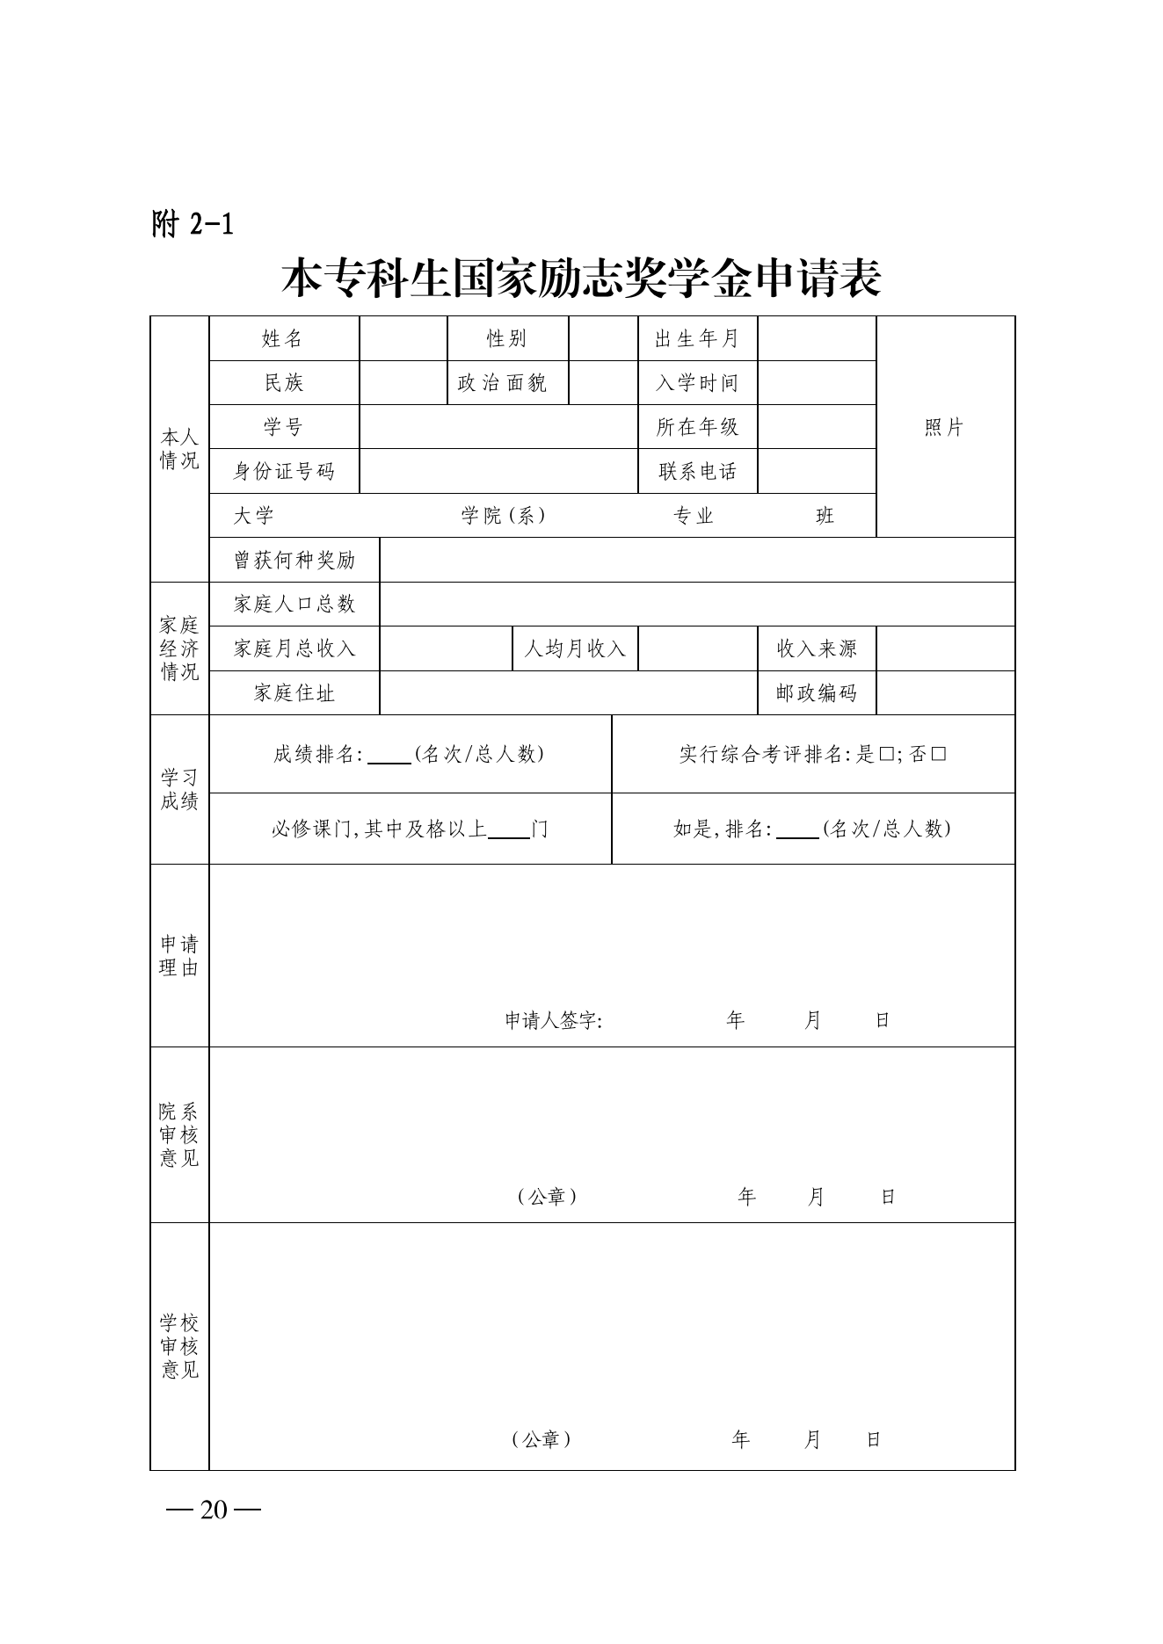
附3：
本专科生国家助学金实施细则
第一条 本专科生国家助学金用于资助纳入全国招生计划内的我省高校全日制本专科（含预科、高职、第二学士学位，不含退役士兵学生，下同）在校生中的家庭经济困难学生，帮助其顺利完成学业。全日制在校退役士兵学生全部享受本专科生国家助学金。
第二条 本专科生国家助学金的基本申请条件：
（一）具有中华人民共和国国籍；
（二）热爱祖国，拥护中国共产党的领导；
（三）遵守宪法和法律，遵守学校规章制度；
（四）诚实守信，道德品质优良；
（五）勤奋学习，积极上进；
（六）家庭经济困难，生活俭朴。
第三条 每年9月30日前，学生（不含退役士兵学生）根据本细则规定的国家助学金的基本申请条件及其他有关规定，向学校提出申请，并递交《本专科生国家助学金申请表》（附件3-1）。
在同一学年内，申请并获得本专科生国家助学金的学生，可同时申请并获得本专科生国家奖学金或国家励志奖学金。
第四条 省财政厅、教育厅根据财政部、教育部下达我省的国家助学金，结合我省高校类别、办学层次、办学质量、在校本专科生人数和生源结构等因素将本专科生国家助学金下达相关高校。在资金分配时，对以农林水地矿油核等学科专业为主的高校予以适当倾斜。
第五条 国家助学金按学年申请和评审，评定工作坚持公开、公平、公正的原则。
第六条 国家助学金申请与评审工作由高校组织实施。高校要根据本细则的规定，制定具体评审细则，并抄送省级教育部门。高校在开展国家助学金评审工作中，要对农林水地矿油核等学科专业学生予以适当倾斜。
第七条 高校学生资助管理机构结合本校家庭经济困难学生等级认定情况组织评审，提出享受国家助学金资助初步名单及资助档次，报学校评审领导小组研究通过后，于每年11月10日前，将本校当年国家助学金政策的落实情况报省级教育部门。
第八条 高校应足额按月将国家助学金发放到受助学生手中。
第九条 高校应切实加强管理，认真做好国家助学金的评审和发放工作，确保国家助学金用于资助家庭经济困难的学生。
本专科生在学制期限内，由于出国、疾病等原因办理保留学籍或休学等手续的,暂停对其发放国家助学金，待其恢复学籍后再行发放。超过基本修业年限的在校生不再享受国家助学金。
第十条 高校应规范学生资助档案建设和管理。本专科生国家助学金的申请、评审和资金发放等材料应分年度建档备查。
第十一条 民办高校（含独立学院）按照国家有关规定规范办学、举办者按照规定足额提取经费用于资助家庭经济困难学生的，其招收的符合本细则规定申请条件的普通本专科学生，也可以申请国家助学金。

附：3-1.本专科生国家助学金申请表
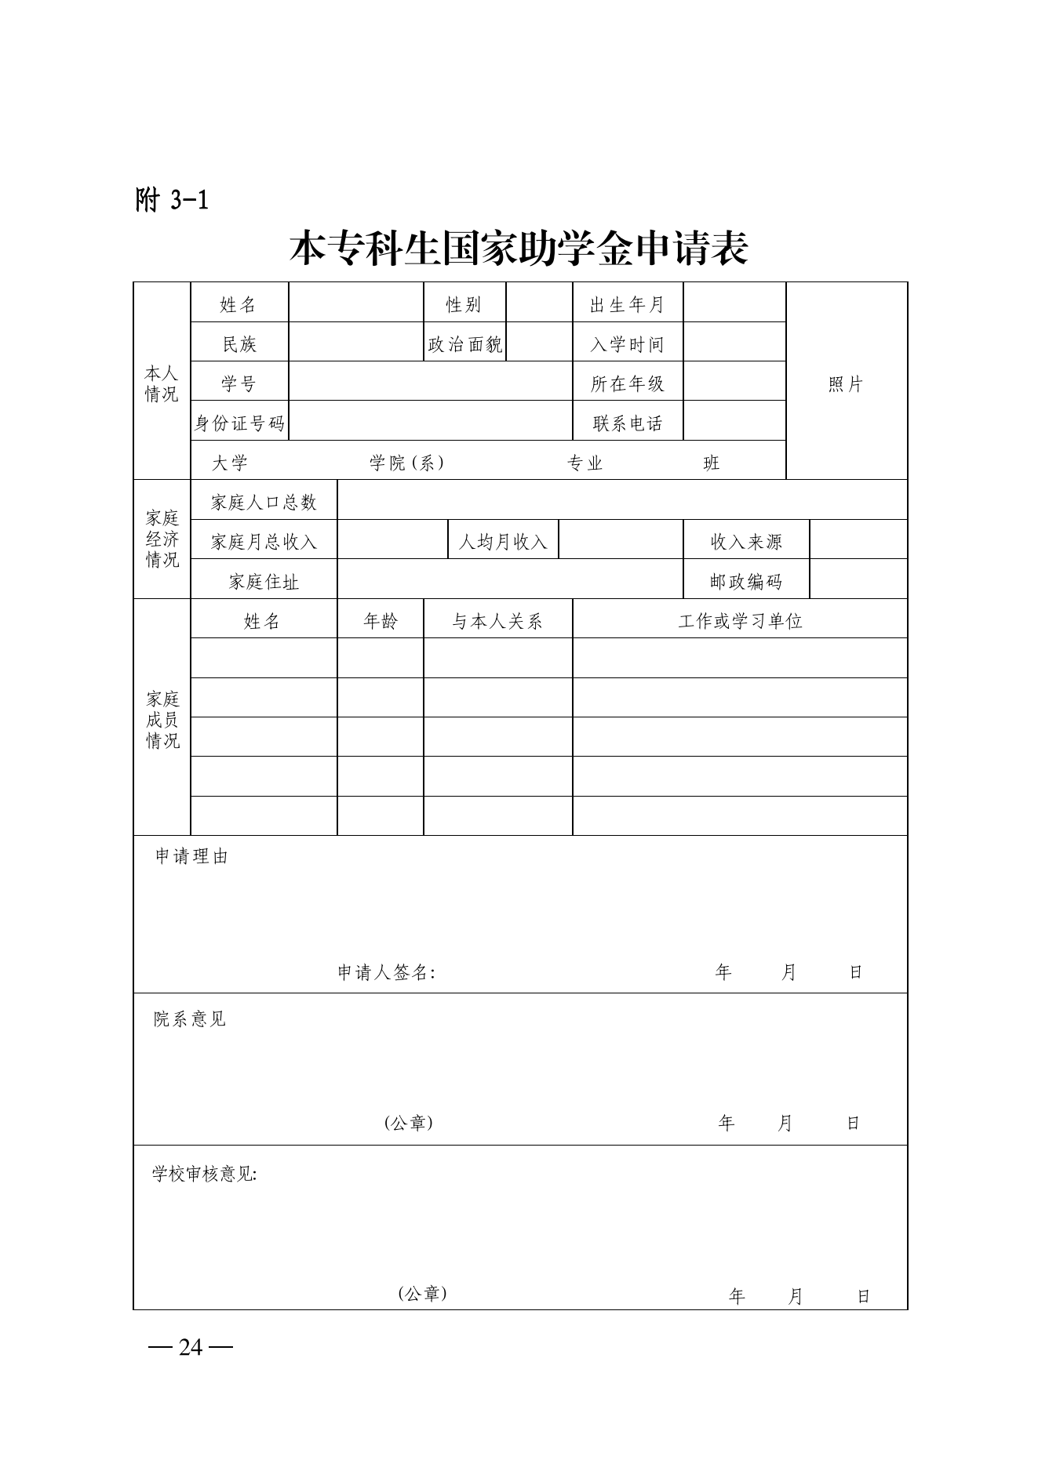
附4：
研究生国家奖学金实施细则
第一条 研究生国家奖学金，用于奖励纳入全国招生计划内的我省高校（含科研院所）中表现优异的全日制研究生，旨在发展中国特色研究生教育，促进研究生培养机制改革，提高研究生培养质量。
第二条 研究生国家奖学金基本申请条件：
（一）具有中华人民共和国国籍；
（二）热爱祖国，拥护中国共产党的领导；
（三）遵守宪法和法律，遵守高等学校规章制度；
（四）诚实守信，道德品质优良；
（五）学习成绩优异，科研能力显著，发展潜力突出。
第三条 省财政厅、省教育厅根据财政部、教育部下达的研究生国家奖学金名额，结合各高校在校全日制研究生规模、培养质量以及上一年度研究生国家奖学金执行情况，确定研究生国家奖学金年度分配名额，并按程序将研究生国家奖学金分配名额下达相关高校。
第四条 高校分配研究生国家奖学金名额时应向基础学科和国家及我省亟需的学科（专业）倾斜。高校要统筹研究生国家奖学金和其他研究生奖学金的名额分配、评审和发放工作，充分发挥各类奖学金的激励作用。
第五条 研究生国家奖学金每学年评审一次，实行等额评审，坚持公开、公平、公正、择优的原则。
第六条 高校应建立健全与研究生规模和现有管理机构设置相适应的研究生国家奖学金评审组织机制，加强研究生国家奖学金管理工作。
第七条 高校与科研院所等其他研究生培养机构之间联合培养的研究生，原则上由高校对联合培养的研究生进行国家奖学金评审。
第八条 高校应成立研究生国家奖学金评审领导小组，由校主管领导、相关职能部门负责人、研究生导师代表等组成。评审领导小组负责制定本校研究生国家奖学金评审实施细则；制定名额分配方案；统筹领导、协调、监督本校评审工作；裁决学生对评审结果的申诉；指定有关部门统一保存本校的研究生国家奖学金评审资料。
第九条 高校下设的基层单位（含院、系、所、中心，下同）应成立研究生国家奖学金评审委员会，由基层单位主要领导任主任委员，研究生导师、行政管理人员、学生代表任委员，负责本单位研究生国家奖学金的申请组织、初步评审等工作。
第十条 基层单位评审委员会主任委员负责组织委员会委员对申请研究生国家奖学金的学生进行初步评审，评审过程中应充分尊重本基层单位学术组织、研究生导师的推荐意见。基层单位评审委员会确定本单位获奖学生名单后，应在本基层单位内进行不少于5个工作日的公示。公示无异议后，提交高校研究生国家奖学金评审领导小组进行审定，审定结果在高校全范围内进行不少于5个工作日的公示。
第十一条 对研究生国家奖学金评审结果有异议的学生，可在基层单位公示阶段向所在基层单位评审委员会提出申诉，评审委员会应及时研究并予以答复。如学生对基层单位作出的答复仍存在异议，可在高校公示阶段向研究生国家奖学金评审领导小组提请裁决。
第十二条 公示无异议后，每年10月20日前，各高校将研究生国家奖学金评审工作情况和评审结果报省级教育、财政部门，评审材料包括反映本校评审依据、评审程序、名额分配及评审结果等情况的评审报告及获奖研究生汇总表。省级教育、财政部门对所属高校评审情况和结果汇总后于每年11月10日前报送教育部。
第十三条 高校（含科研院所）于每年12月15日前将当年研究生国家奖学金一次性发放给获奖学生，将研究生获得国家奖学金情况记入学生学籍档案。并颁发国家统一印制的荣誉证书。
第十四条 高校应规范学生资助档案建设和管理。研究生国家奖学金的申请、评审和资金发放等材料应分年度建档备查。

附5：
研究生学业奖学金实施细则
第一条 研究生学业奖学金，用于激励研究生勤奋学习、潜心科研、勇于创新、积极进取，在全面实行研究生教育收费制度的情况下更好地支持研究生顺利完成学业。
第二条 本细则所称研究生是指我省高校（含科研院所）纳入全国研究生招生计划的全日制研究生。
第三条 研究生学业奖学金由我省各有关高校负责组织实施。各有关高校应统筹利用财政拨款、学费收入、社会捐助等，根据研究生学业成绩、科研成果、社会服务等因素,确定研究生学业奖学金的覆盖面、等级、奖励标准（可分档设定奖励标准），并根据实际情况动态调整。研究生学业奖学金名额分配应向基础学科和国家及我省亟需的学科（专业、方向）倾斜。
第四条 研究生学业奖学金基本申请条件：
（一）具有中华人民共和国国籍；
（二）热爱祖国，拥护中国共产党的领导；
（三）遵守宪法和法律，遵守高等学校规章制度；
（四）诚实守信，品学兼优；
（五）积极参与科学研究和社会实践。
第五条 直博生和招生简章中注明不授予中间学位的本硕博、硕博连读学生，根据当年所修课程的层次阶段确定身份参与研究生学业奖学金的评定。在选修硕士课程阶段按照硕士研究生身份参与评定，进入选修博士研究生课程阶段按照博士研究生身份参与评定。
第六条 获得研究生学业奖学金奖励的研究生，符合相应条件的可以同时获得研究生国家奖学金、研究生国家助学金等其他研究生国家奖助政策以及校内其他研究生奖助政策资助。
第七条 高校应建立健全与本校研究生规模和管理机构相适应的研究生学业奖学金评审机制，制定评审及管理办法，报省级财政、省级教育部门备案。
第八条 高校应成立研究生学业奖学金评审领导小组，由校主管领导、相关职能部门负责人、研究生导师代表等组成。评审领导小组按照本细则有关规定，负责制定本校研究生学业奖学金评审实施细则，制定名额分配方案，统筹领导、协调和监督本校评审工作，并裁决有关申诉事项。
第九条 高校下设的基层单位（含院、系、所、中心，下同）应成立研究生学业奖学金评审委员会，由基层单位主要领导任主任委员，研究生导师、行政管理人员、学生代表任委员，负责本单位研究生学业奖学金的申请组织、初步评审等工作。
第十条 基层单位研究生学业奖学金评审委员会确定本单位获奖学生名单后，应在本基层单位内进行不少于5个工作日的公示。公示无异议后，提交高校研究生学业奖学金评审领导小组审定，审定结果在高校范围内进行不少于5个工作日的公示。
第十一条 对研究生学业奖学金评审结果有异议的，可在基层单位公示阶段向所在基层单位评审委员会提出申诉，评审委员会应及时研究并予以答复。如申诉人对基层单位作出的答复仍存在异议，可在学校公示阶段向研究生学业奖学金评审领导小组提请裁决。
第十二条 研究生学业奖学金的评审工作应坚持公正、公平、公开、择优的原则，严格执行国家有关教育法规，杜绝弄虚作假。
第十三条 高校于每年12月15日前将当年研究生学业奖学金一次性发放给获奖学生，并将研究生获得学业奖学金情况记入学生学籍档案。
第十四条 高校应规范学生资助档案建设和管理。研究生学业奖学金的申请、评审和资金发放等材料应分年度建档备查。

附6：
研究生国家助学金实施细则
第一条 研究生国家助学金，用于资助我省高校（含科研院所）纳入全国研究生招生计划的所有全日制研究生（有固定工资收入的除外），补助研究生基本生活支出。获得资助的研究生须具有中华人民共和国国籍。
第二条 省财政厅、省教育厅根据财政部、教育部下达我省的高校（含科研院所）研究生国家助学金资金，将我省研究生国家助学金下达相关高校（含科研院所）。
第三条 高校（含科研院所）应足额按月将研究生国家助学金发放到符合条件的学生手中。
第四条 直博生和招生简章中注明不授予中间学位的本硕博、硕博连读学生，根据当年所修课程的层次阶段确定身份参与国家助学金的发放。在选修硕士课程阶段按照硕士研究生身份发放研究生国家助学金；进入选修博士研究生课程阶段按照博士研究生身份发放研究生国家助学金。
第五条 研究生在学制期限内，由于出国、疾病等原因办理保留学籍或休学等手续的，暂停对其发放研究生国家助学金，待其恢复学籍后再行发放。超过基本修业年限的在校生不再享受研究生国家助学金。实行一年多次论文答辩并申请毕业的，或符合高校研究生培养计划可以申请提前毕业的，自学生办理毕业离校手续次月起，停发其研究生国家助学金。
第六条 高校应规范学生资助档案建设和管理。研究生国家助学金的资金发放等材料应分年度建档备查。

附7：
服兵役高等学校学生国家教育资助实施细则
第一条 为推进国防和军队现代化建设，鼓励高等学校学生积极应征入伍服兵役，提高兵员征集质量，支持退役士兵接受系统的高等教育，提高退役士兵就业能力，国家对应征入伍服兵役高等学校学生实行国家教育资助。
第二条 本细则所称高等学校学生（以下简称高校学生）是指高校全日制普通专科（含高职）、本科、研究生、第二学士学位的毕业生、在校生和入学新生，以及成人高校招收的全日制普通专科（含高职）、本科的毕业生、在校生和入学新生。
第三条 应征入伍服兵役高校学生国家教育资助，是指国家对应征入伍服义务兵役、招收为士官的高校学生，在入伍时对其在校期间缴纳的学费实行一次性补偿或用于学费的国家助学贷款实行代偿；对应征入伍服义务兵役前正在高等学校就读的学生（含按国家招生规定录取的高校新生），服役期间按国家有关规定保留学籍或入学资格、退役后自愿复学或入学的，实行学费减免；对退役后，自主就业，通过全国统一高考或高职分类招考方式考入高等学校并到校报到的入学新生，实行学费减免。
第四条 下列高校学生不享受以上国家资助：
（一）在校期间已通过其他方式免除全部学费的学生；
（二）定向生（定向培养士官除外）、委培生和国防生；
（三）其他不属于服义务兵役或招收士官到部队入伍的学生。
第五条 获学费补偿学生在校期间获得国家助学贷款的，补偿资金应当首先用于偿还国家助学贷款。
第六条 获得国家助学贷款的高校在校生应征入伍后，国家助学贷款停止发放。
第七条 学费补偿、贷款代偿或学费减免资助期限为全日制普通高等学历教育一个学制期。对复学或入学后攻读更高层次学历的不在学费减免范围之内；攻读更高层次学历后二次入伍，可以类比第一次入伍享受更高层次学历教育阶段的资助。
学费补偿、贷款代偿或学费减免资助年限按照国家对专科（含高职）、本科、研究生、第二学士学位规定的基本修业年限据实计算。以入伍时间为准，入伍前已完成规定的修业年限，即为学费补偿或国家助学贷款代偿的年限；退役复学后接续完成规定的剩余修业年限，即为学费减免的年限；退役后考入高校的新生，规定的基本修业年限，即为学费减免的年限。
对专升本、本硕连读学制学生，在专科或本科学习阶段应征入伍的，以专科或本科规定的学习时间实行入伍资助，在本科或硕士学习阶段应征入伍的，以本科或硕士规定的学习时间实行入伍资助。中职高职连读学生入伍资助，以高职阶段学习时间计算。专升本、本硕连读、中职高职连读、第二学士学位毕业生学费补偿或国家助学贷款代偿的年限，分别按照完成本科、硕士、高职和第二学士学位阶段学习任务规定的学习时间计算。
第八条 学费补偿或国家助学贷款代偿应遵循以下程序：
（一）应征报名的高校学生登录全国征兵网，按要求在线填写、打印《应征入伍服兵役高等学校学生国家教育资助申请表I》（附件7-1，以下简称《申请表I》，一式两份）并提交高校学生资助管理部门。在校期间获得国家助学贷款的学生，需同时提供《国家助学贷款借款合同》复印件和本人签字的偿还贷款计划书。
（二）高校相关部门对《申请表I》中学生的资助资格、标准、金额等相关信息审核无误后，在《申请表I》上加盖公章，一份留存，一份返还学生。
（三）学生在征兵报名时将《申请表I》交至入伍所在地县级人民政府征兵办公室（以下简称县级征兵办）。学生被批准入伍后，县级征兵办对《申请表I》加盖公章并返还学生。
（四）学生将《申请表I》原件和《入伍通知书》复印件，寄送至原就读高校学生资助管理部门。
（五）高校学生资助管理部门在收到学生寄送的《申请表I》原件和《入伍通知书》复印件后，对各项内容进行复核，符合条件的，及时向学生进行学费补偿或用于学费的国家助学贷款代偿。
对于办理高校国家助学贷款的学生，由高校按照还款计划，一次性向银行偿还学生高校国家助学贷款本息（学费部分），并将银行开具的偿还贷款票据交寄学生本人或其家长。偿还全部贷款后如有剩余资金，汇至学生指定的地址或账户。
对于在户籍所在县（市、区）办理了生源地信用助学贷款的学生，由高校根据学生签字的还款计划，将代偿资金一次性汇至学生指定的地址或账户。
第九条 退役后自愿回校复学或入学的学生和退役后考入高校的入学新生，到高校报到后向高校一次性提出学费减免申请，填报《应征入伍服兵役高等学校学生国家教育资助申请表Ⅱ》（附件7-2）并提交退役证书复印件。高校学生资助管理部门在收到申请材料后，及时对学生申请资格进行审核。符合条件的，及时办理学费减免手续，逐年减免学费。
第十条 入伍资助资金不足以偿还国家助学贷款的，学生应与经办银行重新签订还款计划，偿还剩余部分国家助学贷款。
第十一条 应征入伍服兵役的往届毕业生，申请国家助学贷款代偿的，应由学生本人继续按原还款协议自行偿还贷款，学生本人凭贷款合同和已偿还的贷款本息银行凭证向原就读高校申请代偿资金。
第十二条 每年10月31日前，各高校应将本年度入伍资助经费使用等情况报省教育资助与保障中心；省教育资助与保障中心于每年11月10日前报送省教育厅、省财政厅和全国学生资助管理中心。
第十三条 因故意隐瞒病史或弄虚作假、违法犯罪等行为造成退兵的学生，以及因拒服兵役被部队除名的学生，高校应取消其受助资格。省人民政府征兵办公室应在接收退兵后及时将被退回学生的姓名、就读高校、退兵原因等情况逐级上报至国防部征兵办公室，并按照学生原就读高校的隶属关系，通报同级教育部门。
第十四条 被部队退回或除名并被取消资助资格的学生，如学生返回其原户籍所在地，已补偿的学费或代偿的国家助学贷款资金由学生户籍所在地县级教育部门会同同级人民政府征兵办公室收回；如学生返回其原就读高校，已补偿的学费或代偿的国家助学贷款资金由学生原就读高校会同退役安置地县级征兵办收回。各县级教育部门和各高校应在收回资金后，及时逐级汇总上缴全国学生资助管理中心。收回资金按规定作为下一年度学费补偿或国家助学贷款代偿经费。
第十五条 因部队编制员额缩减、国家建设需要、因战因公负伤致残、因病不适宜在部队继续服役、家庭发生重大变故需要退役等原因，经组织批准提前退役的学生，仍具备受助资格。其他非正常退役学生的资助资格认定，由省人民政府征兵办公室会同省教育厅确定。
第十六条 高校要严格按照规定要求，对入伍资助学生的申请进行认真审核，及时办理补偿代偿和学费减免，同时更新学生资助管理信息系统数据，确保学生资助信息真实准确；各市财政局要在省级资金到位后15个工作日内将资金下达至各市属高校，各高校要在资助资金到位30日内完成学生各项资助资金发放；各级兵役机关要做好申请学费资助学生的入伍和退役的相关认证工作，第一时间发放《入伍通知书》；各级退役军人事务部门要做好自主就业退役士兵的身份认证等工作。

附：
7-1.应征入伍服兵役高等学校学生国家教育资助申请表I
7-2.应征入伍服兵役高等学校学生国家教育资助申请表Ⅱ
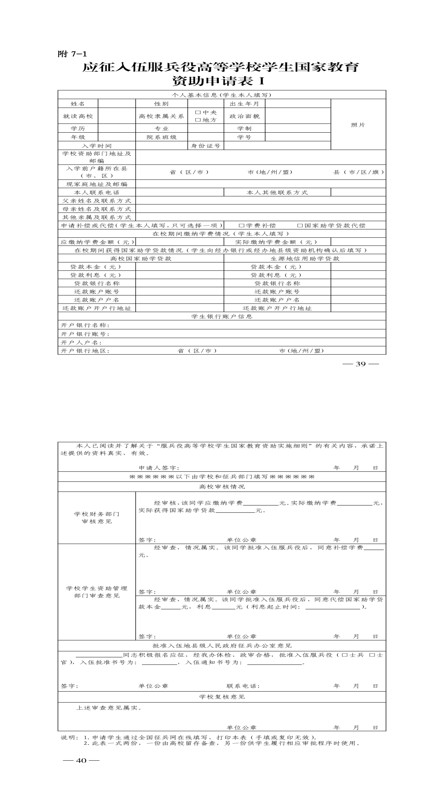
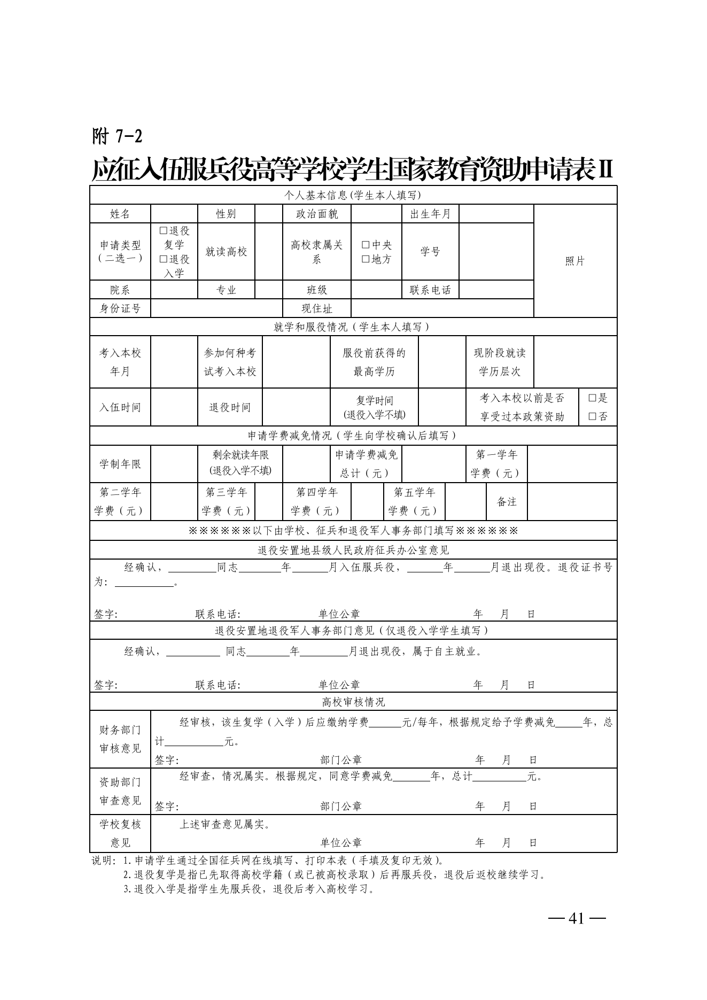
附8：
普通高校毕业生到省内艰苦地区
基层单位（岗位）就业学费补偿
国家助学贷款代偿实施细则
第一条 为引导和鼓励高校毕业生到我省艰苦地区基层单位（岗位）就业，对到我省内艰苦地区基层单位（岗位）就业的普通高校毕业生实行学费补偿国家助学贷款代偿。
第二条 本细则所称普通高校毕业生是指普通高等学校2017年及以后年度应届毕业的全日制本专科生（含高职、第二学士学位）和研究生。中央部门所属普通高等学校毕业生除外，定向、委培以及在校学习期间已享受免除学费政策的学生除外。
第三条 本细则所称我省艰苦地区是指58个脱贫县（区）（见附件8-1）。
第四条 本实施细则中所称基层单位（岗位）是指：
（一）在上述艰苦地区的特岗教师、大学生村官、省级政府购买基层公共管理和社会服务岗位；
（二）县级政府驻地以下（不含县级政府驻地）的政府机关和企事业单位，包括乡（镇）政府机关、农村中小学、公办幼儿园和民办普惠性幼儿园，国有农（牧）场、国有林场（含省直林局及所属林场、自然保护区等基层林业事业单位）、乡（镇）卫生院、乡镇综合便民服务中心（原农业类技术服务推广站、畜牧兽医站、乡镇农村经营管理站、妇幼保健计划生育服务站、乡镇综合文化站、林业站等）；
（三）工作岗位地处上述艰苦地区的县以下的气象、地震、地质、水电施工、煤炭、化工、石油、核工业等地方单位艰苦行业生产第一线。
（四）县级以上（含县级）各局（委员会、办公室）、高等学校、公安机关支队级以上（含支队级）等不属于基层单位；金融、通讯、烟酒、飞机及列车乘务、房地产及相关产业等特殊行业，不属于基层单位。
第五条 凡符合以下全部条件的高校毕业生，可申请学费补偿或国家助学贷款代偿：
（一）拥护中国共产党的领导，热爱祖国，遵守宪法和法律；
（二）毕业后自愿到我省艰苦地区基层单位（岗位）就业且服务期在3年及以上（含3年及入编前试用期，从实际到岗月份算起）。未满3年服务年限提前离开本细则所规定的基层单位（岗位）的毕业生，不予补偿学费；
（三）在岗期间遵守规章制度，诚实守信，道德品质良好，工作表现良好，就业单位对其三年服务期所涉及的所有年度考核均为合格及以上。
第六条 高校毕业生就业服务三年期满考核合格并经审核批准后，其学费补偿一次性发放给本人。在校期间获得用于学费的国家助学贷款（含高校国家助学贷款和生源地信用助学贷款，下同）的，所补偿的学费应优先用于偿还国家助学贷款本金及其全部偿还之前产生的利息。
第七条 学费补偿国家助学贷款代偿申请审批工作程序如下：
（一）高校毕业生就业服务期满后，向县级学生资助管理机构提出学费补偿申请，提交《学费补偿国家助学贷款代偿申请表》（原件，附件8-2），以及毕业生就业协议（合同）、人事关系文件、高校毕业证、身份证等和其三年服务期所涉及的所有年度的考核表等材料（包括原件和复印件）。申请表原件及有关材料复印件由县级教育行政主管部门存档。
（二）县级教育行政主管部门审查核定予以学费补偿的高校毕业生主体资格后，对审查核定的名单进行不少于五个工作日的公示（公示现场照片等有关印证材料存档），于每年12月20日前，向市级教育行政主管部门提交当年学费补偿工作报告和《学费补偿国家助学贷款代偿详情汇总表》（附件8-3）；
（三）市级教育行政主管部门复核、汇总所辖各县（区）报送材料，于每年12月30日前向省教育资助与保障中心提交当年学费补偿工作报告和《学费补偿国家助学贷款代偿详情汇总表》；
（四）省教育资助与保障中心汇总各市申报材料，于每年的2月底前报省教育厅当年3年期满高校毕业生的学费补偿人数。省教育厅于每年3月中旬向省财政厅提出学费补偿申请。
（五）省财政厅根据省教育厅的经费申请，及时下达补偿资金。县级财政部门应于资金下达后30个工作日内及时将补偿资金发放到高校毕业生手中，不得截留挤占挪用。
第八条 县级教育行政部门负责本地区高校毕业生学费补偿工作，接受高校毕业生学费补偿申请、审核上报有关材料，对高校毕业生学费补偿的主体资格负审查核定责任，按照规定应主动接受财政、审计、纪检监察、上级主管部门的检查和监督；市级教育行政部门负责复核并上报所辖县（区）报送的材料，对所辖有关县（区）的学费补偿工作负监督、检查责任；省财政厅、省教育厅及省教育资助与保障中心组织实施全省高校毕业生学费补偿工作。
第九条 对于弄虚作假的有关单位和高校毕业生，一经查实，除收回财政补偿资金外，将按有关法律法规追究责任。

附：
8-1.脱贫县名单
8-2.学费补偿国家助学贷款代偿申请表
8-3.学费补偿国家助学贷款代偿详情汇总表

附8-1
脱贫县名单
娄烦县、阳曲县、天镇县、阳高县、广灵县、灵丘县、浑源县、云州区、武乡县、壶关县、平顺县、沁县、沁源县、右玉县、平鲁区、山阴县、左权县、和顺县、榆社县、昔阳县、平陆县、万荣县、闻喜县、垣曲县、夏县、神池县、宁武县、五台县、河曲县、静乐县、偏关县、五寨县、保德县、繁峙县、代县、岢岚县、大宁县、永和县、隰县、汾西县、吉县、古县、安泽县、浮山县、乡宁县、蒲县、临县、石楼县、方山县、中阳县、兴县、岚县、离石区、柳林县、交口县、交城县、沁水县、陵川县，共58个县（区）。
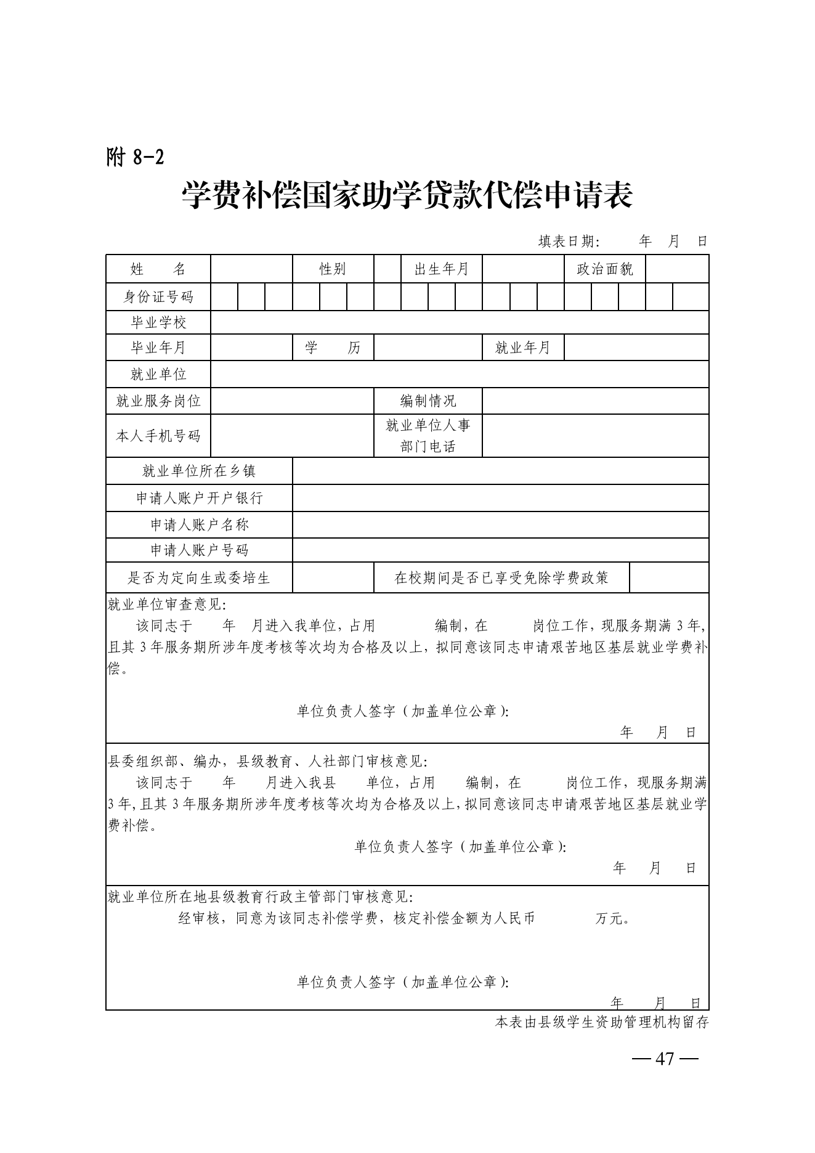

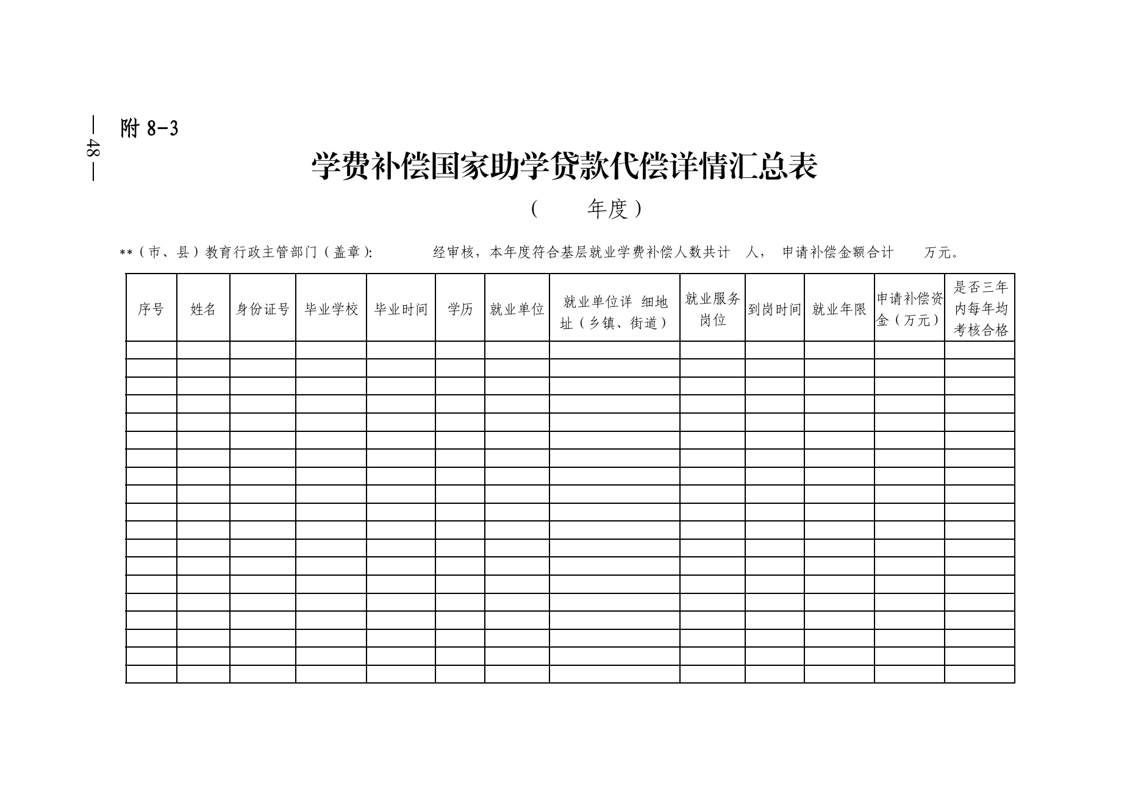

附9：
中等职业教育国家奖学金实施细则
第一条 中等职业教育国家奖学金（以下简称国家奖学金），用于奖励中等职业学校（含技工学校，下同）全日制在校生中学习成绩、技能表现等方面特别优秀的学生，激励学生勤奋学习、磨练技能，德、智、体、美、劳全面发展。
第二条 国家奖学金的基本申请条件：
（一）具有中华人民共和国国籍；
（二）热爱祖国，拥护中国共产党的领导；
（三）遵守法律法规，遵守《中等职业学校学生公约》，遵守学校规章制度；
（四）诚实守信，道德品质优良；
（五）在校期间学习成绩优异，专业技能、社会实践、创新能力、综合素质等方面表现特别优秀。
第三条 省财政厅、省教育厅、省人力资源社会保障厅根据全省当年中等职业学校全日制二年级（含）以上在校生数等因素对当年国家奖学金名额进行分配并下达。
第四条 国家奖学金每学年评审一次，实行等额评审，坚持公开、公平、公正、择优的原则，并向技能表现方面特别优秀的学生给予适当倾斜。
第五条 中等职业学校学生资助管理机构具体负责组织国家奖学金申请受理、评审等工作，提出本校当年国家奖学金获奖学生建议名单，报学校领导集体研究审定后，在校内进行不少于5个工作日的公示，并留存公示现场照片等印证材料。
公示无异议后，每年10月10日前，中等职业学校将评审结果分别报送所属教育、人力资源社会保障部门。各市教育、人力资源和社会保障部门汇总、审核后，于每年10月20日前将评审结果分别报送省教育厅、省人力资源和社会保障厅。省教育厅、省人力资源和社会保障厅审核、汇总后上报教育部。
第六条 中等职业学校于每年12月15日前将当年国家奖学金一次性发放给获奖学生，并将获得国家奖学金情况记入学生学籍档案。中等职业教育国家奖学金颁发国家统一印制的荣誉证书。

附10：
中等职业教育免学费实施细则
第一条 中等职业教育免学费，是指对中等职业学校全日制学历教育正式学籍在校学生免除学费。
第二条 中等职业学校应应准确统计符合免学费条件的学生信息，按程序报至同级教育和人力资源社会保障部门审核汇总。审核结果应在学校内进行不少于5个工作日的公示。公示时，严禁涉及学生个人敏感信息及隐私。
第三条 中等职业学校应及时更新全国学生资助管理信息系统、全国技工院校信息管理系统数据，确保学生资助信息真实准确。
第四条 每年春季学期开学前，各地教育和人力资源社会保障部门按职责对中等职业学校办学资质进行全面清查并公示，对年检不合格的学校，取消其享受免学费补助资金的资格，并根据《中华人民共和国民办教育促进法》的规定，加强对民办中等职业学校的监管。纳入免学费补助范围的民办学校名单由省级教育和人力资源社会保障部门确定。
第五条 中等职业教育学生资助工作实行学校法人代表负责制，校长是第一责任人，对学校资助工作负主要责任。学校应当完善机构和人员配备，指定专人具体负责资助工作。

附11：
中等职业教育国家助学金实施细则
第一条 中等职业教育国家助学金（以下简称国家助学金）用于资助中等职业学校全日制学历教育正式学籍一、二年级在校涉农专业学生和非涉农专业家庭经济困难学生。
第二条 国家助学金的基本申请条件：
（一）热爱祖国，拥护中国共产党的领导；
（二）遵守宪法和法律，遵守学校规章制度；
（三）诚实守信，道德品质优良；
（四）勤奋学习，积极上进；
（五）家庭经济困难，生活俭朴。
第三条 国家助学金原则上按学年申请和评定，每学期动态调整。
第四条 学校应当按照《山西省教育厅等六部门家庭经济困难学生认定办法》（晋教财〔2019〕99号）要求，组织申请学生认真填写《家庭经济困难学生认定申请表》，并加强审核，做好家庭经济困难学生认定工作。学校应将相关申请材料随入学通知书一并寄发给录取的新生。
第五条 学校按规定受理学生申请，接收相关材料，按照公开、公平、公正的原则组织初审。审核结果应在学校内进行不少于5个工作日的公示。公示时，严禁涉及学生个人敏感信息及隐私。
第六条 国家助学金通过中职学生资助卡、社会保障卡等方式发放给受助学生，原则上按学期发放，鼓励有条件的地区实行按月发放。发卡银行及学校不得向学生收取卡费等费用，不得以实物或服务等形式抵顶或扣减国家助学金。确因特殊情况无法办理中职学生资助卡、社会保障卡的，须经省级学生资助管理部门书面批准后方可通过现金发放，现金发放要按照相关规定严格执行发放程序。
第七条 学校应及时更新全国学生资助管理信息系统、全国技工院校信息管理系统数据，确保学生资助信息真实准确。
第八条 中等职业教育学生资助工作实行学校法人代表负责制，校长是第一责任人，对学校学生资助工作负主要责任。学校应当完善机构和人员配备，指定专人具体负责资助工作。

附12：
普通高中免学杂费实施细则
第一条 普通高中免学杂费，是指对具有正式注册学籍的普通高中原建档立卡等家庭经济困难学生（含非建档立卡的家庭经济困难残疾学生、农村低保家庭学生、农村特困救助供养学生）免学杂费。
第二条 普通高中应当按照《山西省财政厅 山西省教育厅关于做好免除普通高中建档立卡家庭经济困难学生学杂费有关工作的通知》（晋财教明电［2016］1号）和《山西省教育厅等六部门家庭经济困难学生认定办法》（晋教财〔2019〕99号）要求，对新进入普通高中就读的原建档立卡等家庭经济困难学生，做好重新认定工作，符合条件的方可享受免学杂费政策。其中，对于存在返贫风险或致贫风险的原建档立卡等家庭经济困难学生，应将其认定为可享受免学杂费政策。
第三条 普通高中学校要严格落实“脱贫不脱政策”要求，按规定程序对符合条件的学生免学杂费，保障家庭经济困难学生顺利完成高中学业，并将执行情况报同级学生资助管理机构。
第四条 普通高中学校应根据受助学生变动情况，及时更新全国学生资助管理信息系统相关数据，确保学生资助信息真实准确。
第五条 各级教育部门应当根据《中华人民共和国民办教育促进法》的规定，加强对民办普通高中学校的监管，纳入免杂学费补助范围的民办学校名单由各市教育部门审核后报省级教育部门确定。
第六条 普通高中学校应于每年1月底前将符合条件的享受免学杂费学生人数报所属市教育部门，各市教育部门于2月中旬前将审核后的所辖地普通高中学校符合条件的享受免学杂费学生人数报省级教育部门，省级教育部门于2月底前汇总各市普通高中学校符合条件的享受免学杂费学生人数报省财政部门。
第七条 普通高中学生资助工作实行学校法人代表负责制，校长是第一责任人，对学校学生资助工作负主要责任。学校应当完善机构和人员配备，指定专人具体负责资助工作。
第八条 普通高中学校对家庭经济困难的新生，可先办理入学手续，根据核实后的家庭经济情况予以相应资助。

附13：
普通高中国家助学金实施细则
第一条 普通高中国家助学金（以下简称国家助学金）用于资助具有正式注册学籍的普通高中在校生中的家庭经济困难学生。
第二条 国家助学金的基本申请条件：
（一）热爱祖国，拥护中国共产党的领导；
（二）遵守宪法和法律，遵守学校规章制度；
（三）诚实守信，道德品质优良；
（四）勤奋学习，积极上进；
（五）家庭经济困难，生活俭朴。
第三条 国家助学金原则上按学年申请和评定，每学期动态调整。
第四条 普通高中应当按照《山西省教育厅等六部门家庭经济困难学生认定办法》（晋教财〔2019〕99号）要求，组织申请学生认真填写《家庭经济困难学生认定申请表（样表）》，加强审核，做好家庭经济困难学生认定工作。
第五条 学校于每学年开学后30日内受理学生申请，并结合家庭经济困难学生等级认定情况，对学生提交的申请材料，组织由学校领导、班主任和学生代表组成的评审小组进行认真评审，审核结果应在相关学校内进行不少于5个工作日的公示。公示时，严禁涉及学生个人敏感信息及隐私。
第六条 国家助学金通过学生资助卡、社会保障卡发放给受助学生。原则上按学期发放，鼓励有条件的地区实行按月发放。发卡银行及学校不得向学生收取卡费等费用，不得以实物或服务等形式抵顶或扣减国家助学金。确因特殊情况无法办理资助卡、社会保障卡的，须经省级学生资助管理机构批准后方可通过现金发放。
第七条 学校应及时更新全国学生资助管理信息系统数据，确保学生资助信息完整准确。
第八条 普通高中学生资助工作实行学校法人代表负责制，校长是第一责任人。学校应当完善机构和人员配备，指定专人具体负责资助工作。

